Занятие 27. Тема: «Подорожник – друг путешественников»
- Поставьте крестик около подорожника.
1. | 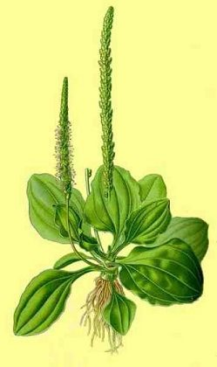  2. | 3. | 4.

- - Подорожник большой. Разукрась его!

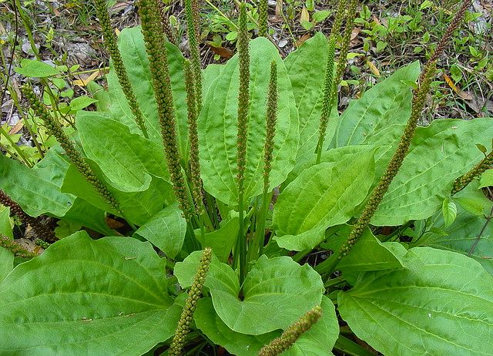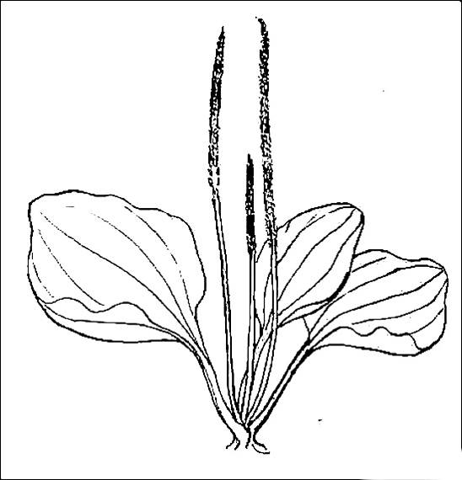
Путника друг – подорожник, Скромный, невзрачный листок, Ты на порезанный палец Влажной заплаткою лёг. Путника друг, подорожник, Многим из нас невдомёк, Что отыскалось лекарство Тут же, на тропке, у ног.
- - Опиши словами подорожник большой. Какой он?
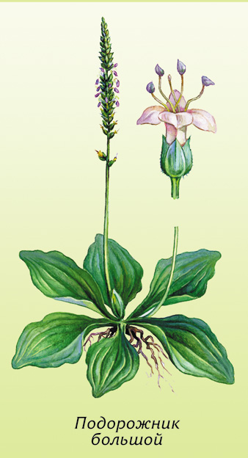

- - Сравни подорожник большой и подорожник ланцетовидный. Чем они отличаются?

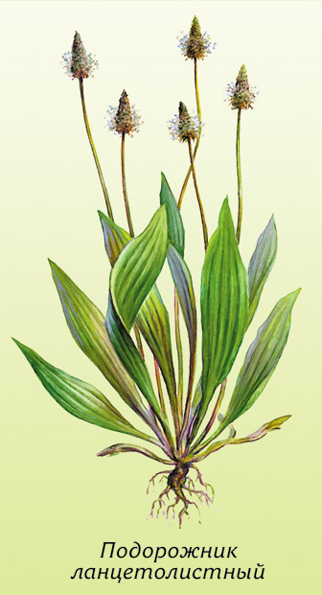

- Лекарственные препараты из подорожника.
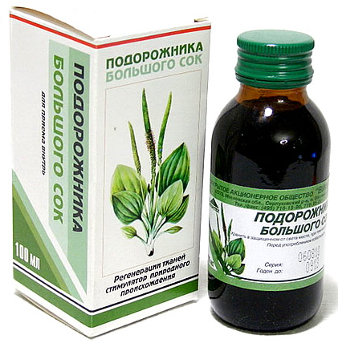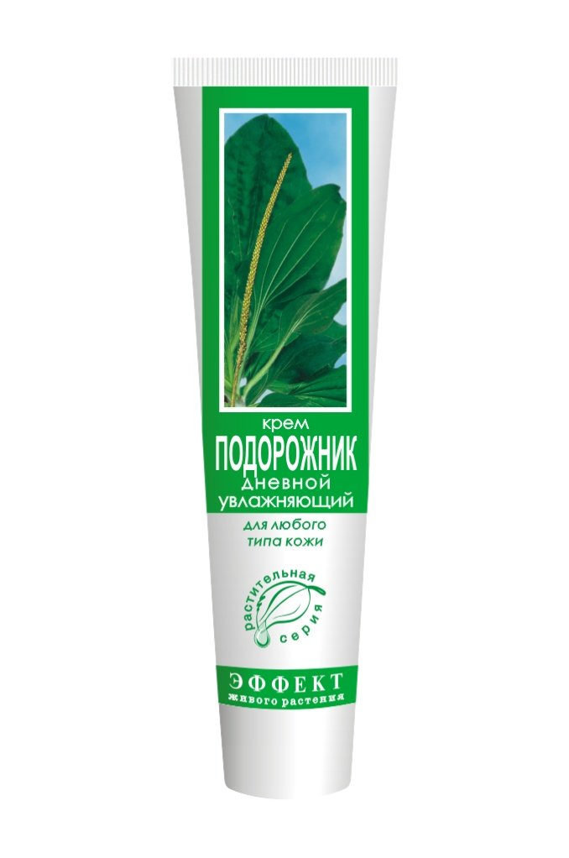
Из подорожника большого.
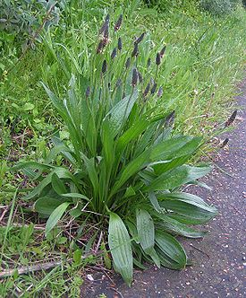
Из ланцетовидного подорожника.

